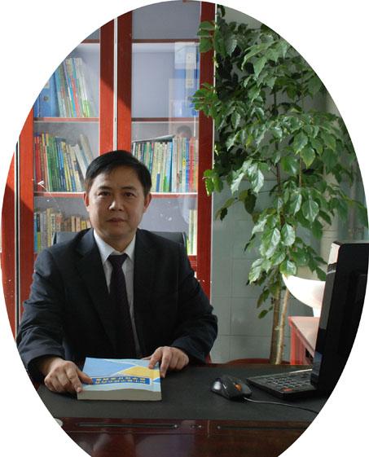
双流县名教师工作室——罗宗绪工作室

2015第2期（2015年5月）
━━━━━━━━━━━━━━━━━━━━━━━━━━━━━
目录
◆活动掠影………………………………………………………1—3
本期视点
★观摩试卷讲评课的示范课
★复习课模式解读与研修
★工作室成员积极参加2015年双流县名教师（名校长）工作室建设推进会

编辑部：罗宗绪工作室
主编：罗宗绪
指导：谢祖福 赵剑云 樊凤玲 高永琼
编委：曹宇 王春雷 王安翠 穆玲 曾英 万静 纪道军 丁勇 陈彦霓
责任编辑：万静
联系邮箱：409056309@qq.com
活动掠影

罗宗绪工作室五月活动记录
时间 | 地点 | 主要内容 | 主持人
5月4日 | 双流中学实验学校 | 1．双中实验校教师罗宗绪老师、李文勇老师献课。  2. 罗宗绪老师对试卷讲评课模式的研究作专题发言 | 罗宗绪
5月18日 | 双流中学实验学校 | 1.学员谈对复习课的理解  2.罗宗绪老师对复习课模式作解读  3.工作室的学员交流数学名著《如何解题》的看书心得。 | 王春雷
5月21日 | 棠湖小学 | 1.观看微视频，回顾2014年双流县名教师（名校长）工作室取得的辉煌成绩。  2.县名教师（名校长）工作室代表作专题发言  3.县研培中心邱刚田主任宣读2014年各工作室的考核情况。  4.县研培中心谢祖福安排部署2015年工作。  5.县教育局刘伟局长指导了工作室的常规研修工作并提出殷切希望。 | 钟鑑

观摩试卷讲评课的示范课
文/万静
2015年5月4日，我校教师开展了试卷讲评课模式的研讨和修订工作，双流县名教师工作室的学员应邀参加.本次活动以罗宗绪老师和李文勇老师的两堂半期考试试卷讲评课为载体来铺开.两位老师在设计和教学立意上有比较大的差异，罗老师以考察的知识点为载体，要求学生通过试卷来梳理考点，并找到每次考试之间的差别，以及常考知识点做到考试前心中有数，不大无准备之战；而李老师则以压轴题为载体，教会学生分析问题的方法，对于阅读量较大的注意前后联系，同时前面的问题设置都是为后面实际问题的解决做铺垫，而这些往往就是学生容易忽略的地方.两堂课给在场的老师留下深刻印象，会后大家对试卷讲评课的模式进行研讨，对修订工作提出了宝贵意见，各位老师下来认真准备，在下次会上有精彩的发言！
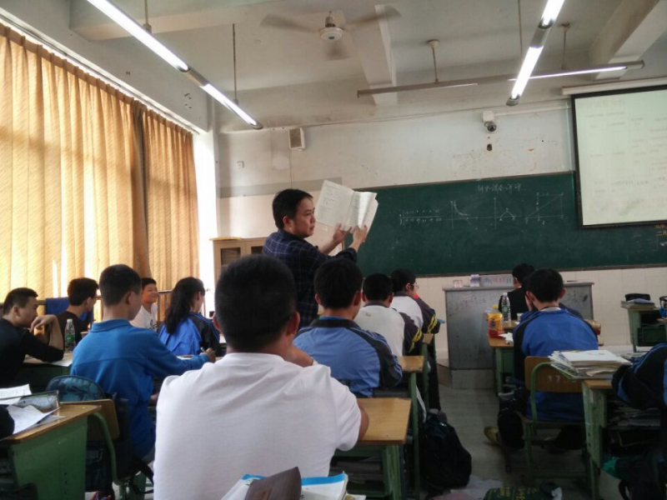
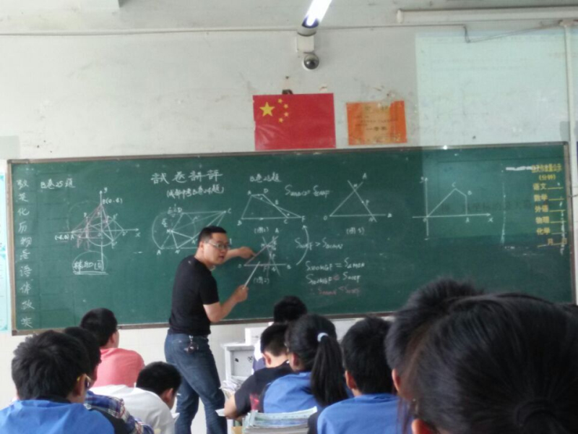
罗宗绪工作室参加双中实验校复习课课堂教学模式研讨
文/万静
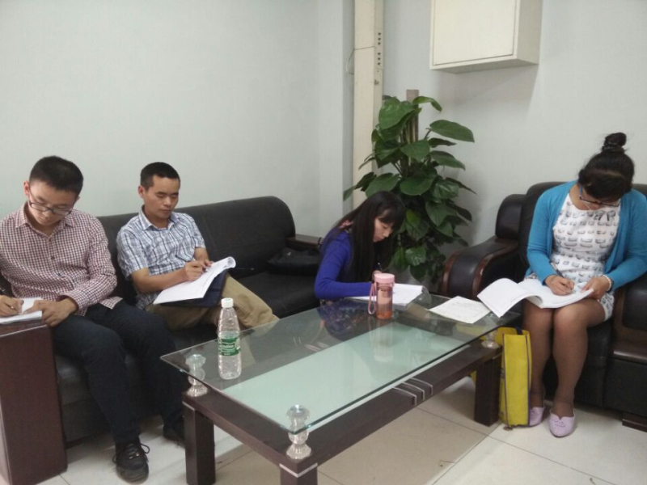
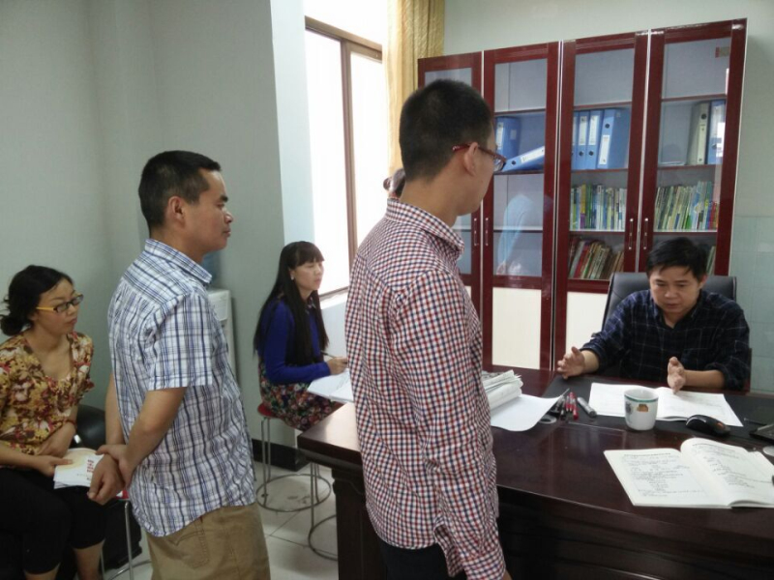
2015年5月18日，罗宗绪名师工作室参与了双流中学实验学校市级研究课题《自主合作探究式课堂教学模式之初中数学复习课模式》的研究活动，活动先有罗宗绪老师解读了原有的复习课模式，然后与会人员各自发表见解，对模式的每个环节进行了修订与完善，并要求学员认真领会，在期末复习时利用该模式上好复习课，为最终定稿提供案例分析。
2015年双流县名教师（名校长）工作室建设推进会
——记罗宗绪名教师工作室研讨活动
文 /万静
2015年5月21日，双流县名教师（名校长）工作室建设推进会在棠湖小学多功能厅隆重举行.罗宗绪名师工作室导师携工作室全体成员积极参会并学习.出席本次会议的有县教育局党组书记、局长刘伟、县教育局党组副书记、党委书记钟鑑、县教育局研培中心主任邱刚田、县名教师（名校长）工作室导师等，会
议由钟书记主持.
首先观看县名教师（名校长）的研修工作室成果的微视频，视频汇聚了各工作室2014年取得的丰硕成果；然后由导师代表县名校长毛凤鸣作为代表作了题为《守望教育的梦想，我们在路上》的发言，让我们感受到导师的辛勤付出和高超的师德修养、研究能力和团队精神；接着，县研培中心主任邱刚田宣读了县名教师（名校长）工作室年度考核情况；然后研培中心副主任谢祖福做了2015年县名教师（名校长）工作室安排；最后由刘局长为第二批名校长工作室、第六批名教师工作室进行授牌仪式，同时对所有的导师、学员、研培中心、各学校提出了新的工作要求.
本次大会让我们看到了学员们认真、踏实的干劲，看到了团队的精神和力量。它将激励我们在今后的学习工作中不断努力，奋发前进！
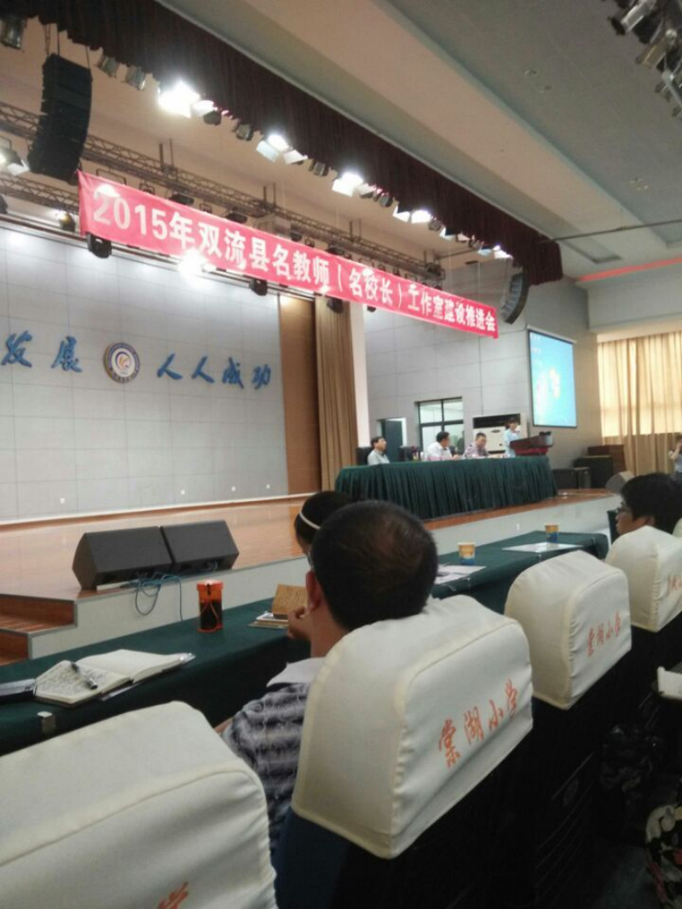
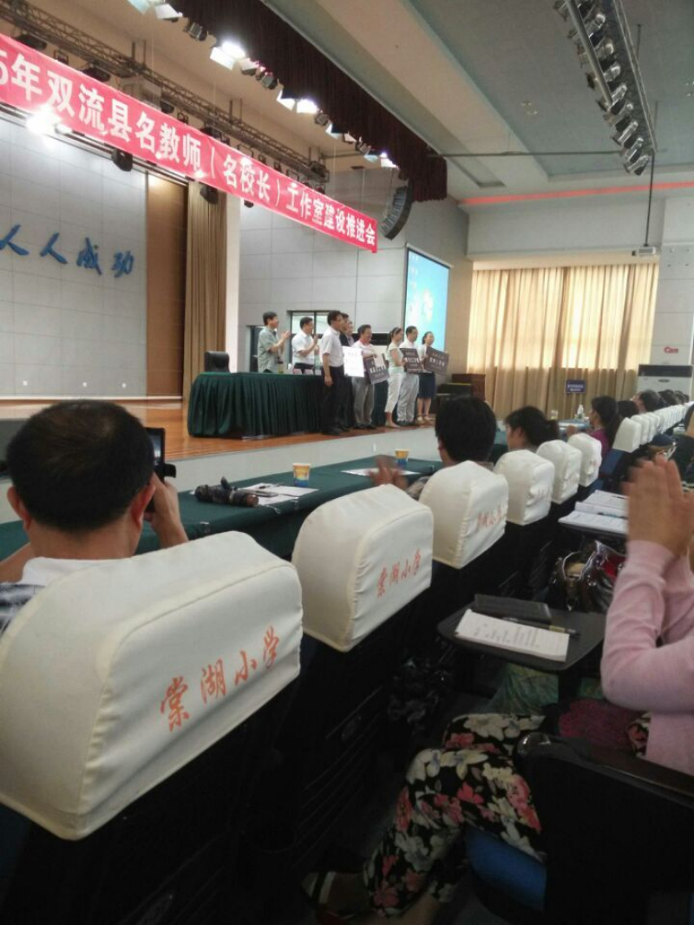

课堂实录
数据的分析——回顾与思考
双流中学实验学校 徐华丽
一、教材分析
1、教学内容
新课标北师大版教材数学八年级（上）第六章《数据的分析回顾与思考》。
2教材的地位及作用
本章是继学习数据收集与整理的基础上进一步的学习内容，主要通过对描述数据集中趋势的量“平均数”、“中位数”、“众数”统计意义理解，及描述数据离散程度的“极差”、“方差”、“标准差”的学习，让学生学会用数据分析问题，培养学生的数学应用意识，从而提高学生应用数学分析问题、解决问题的的能力。本节课的学习不仅仅在于对已学内容进行回顾与梳理，更重要的是对数据的几个代表量的统计意义深刻理解与体会及对数学问题的思考。由此，在对本章知识点进行梳理的基础上，引导学生进行数学思考才是教学的本质所在。
二、学情分析
1.知识基础
学生已经积累了从实际问题中收集、整理数据的经验，能用适当的统计图表示数据，具有初步运用数学统计知识解决问题意识。
2、认知水平与能力
学生在七年级对数据的收集与整理的学习过程中，初步积累了统计的相关知识和学习经验。形成了较好的参与意识和合作意识，具有初步的观察、分析、概括能力 。
3．任教班级的特点
我班学生爱问好动,求知欲旺盛,对小组活动有较强的参与意识。所以在本课的设计中能积极地参与进来，做到“师生互动”、“生生互动”，在小组活动中能够用心思考，积极探究，充分展示。
三、目标分析
1．教学目标
（1）通过实际生活的实例，理解平均数、中位数和众数、极差、方差、标准差等概念及统计意义。
（2）以问题探究为平台，体会数学的实用性，学会用数学的方法分析问题，解决问题。
（3）解决问题的过程中，培养良好的数学学习习惯，在互动探究的过程中，培养学生团结协作精神和创新精神。
2．教学重点及难点
重点：
（1）理解数学概念的本质意义，知识结构系统化。
（2）提炼数学方法，提高学生学习能力。
难点： 发展学生运用数学的意识，生活问题数学化。
3．突出重点、突破难点的策略
（1）通过创设具有启发性的、学生感兴趣的、有助自主学习和探索的情境中理解体会重要的数学概念，重构知识体系。
（2）以问题为载体，在问题探究及拓展延伸的研究活动中，充分引导学生交流、展示、归纳、总结，培养学生数学应用的意识及能力，从而突破难点。
- 教学模式与教法、学法
1、 结合我校课题研究成果《自主.合作探究式复习课型课堂教学模式》，围绕着模式构建的“一条主线”，“两种活动”的教学结构进行设计，充分体现了以学生为主体，教师为主导的原则，充分发挥学生的主观能动性。。根据本堂课的具体内容，其课堂程序设计如下：
一条主线
教师活动
学生活动
创设情境
提出问题
知识
系统化
双基
测评
方法
导引
总结
提升
拓展
延伸
创设情境
诱导
梳理
评价
指导
问题
变式
激励
评价
引领
点拨
感悟情境
思维定向
归纳
整理
自评
查因
应用
探究
归纳总结
体验成功
扩展
提升

2.教师教法突出活动的组织设计与问题的引导，为学生搭建参与和交流的平台。
学生学法突出突出合作学习、探究发现与归纳构建。
3.教学准备：教材、多媒体课件、实物投影仪
教学  程序 | 教学设计及意图  （教师活动） | 学生  活动
一  创  设  情  境  ，  提  出  问  题  。  二、  知  识  系  统  化 | 创设情境：（视频播放）  我校第八届科技节活动项目之一“水火箭”比赛决赛将至，各班推选一名选手参加决赛，我班两位同学根据预赛的成绩陈述了自已能进入决赛的理由：  张三同学（甲）：  展示：折线统计图。  理由陈述：我的极差是20米，而你的极差是30米。而且从方差看我的方差也比你的小。在平均数相同的情况下，方差越小越稳定，所以我的成绩比你的稳定，应该派我去。  李四同学（乙）：  展示：条形统计图  理由陈述：虽然我们的平均成绩都一样，但是我的中位数比你高，而且我有三次预赛成绩100米，而你只有两次。说明我的“平均水平”比你高。所以，应该派我去。  表（单位：米）  教师评价：  二位同学充分运用了数学工具（统计图）直观的表达初赛的成绩，争取决赛的理由的表述过程中，对运用数据中涉及的数学量（平均数）、众数、中位数、极差、方差的统计意义理解也十分准确。  提出问题：  请全班同学思考：  推荐谁去参加决赛呢？推荐的依据又是什么呢？依据合理吗？  引入课题：数据的分析回顾与思考  【设计意图】  用视频引入本堂课的教学问题用意有三：  - 数学问题源于学生实际生活，数学问题产生于学生的需要，激发了学生探究问题的兴趣。  - 通过学生对话巧妙的回顾了描述数据的方法，用生活实际意义理解了统计量，数学概念的形成建立在学生已有的学习经验上，为学生知识结构系统化垫好了基础。  - 蕴含着复习课的学习思路：回顾是一种学习的手段，思考是数学学习的本质。  师生共同梳理知识点：  本章内容框架图  实际问题  数据收集与表示  解决实际问题、作出决策  数据“平均水平”的度量  平均数  中位数  算术平均数  加权平均数  从统计图估计数据的代表  数据“离散程度”的度量  方 差  极 差  标准差  众 数  【设计意图】：学生体会复习是要做什么？复习就是要把零散的知识点“连成线”、“织成网”，融会贯通。让学生养成良好的复习习惯。 | 学生  观看  视频  、  思考  学生在教师的引导下完成对知识构建
   | 第一次 | 第二次 | 第三次 | 第四次 | 第五次 | 第六次
  甲 | 100 | 80 | 90 | 80 | 100 | 90
  乙 | 100 | 70 | 100 | 100 | 90 | 80
三、  双  基  测  评  四、  方  法  应  用  五、  总  结  提  升  六、  拓  展  延  伸  七、  板  书  设  计 | 双基测评：  1.某同学记录了七天他完成家庭作业所用的时间（单位：分）：50，75，90，65，80，65，70．在比这七天里，他完成作业的时间的平均数________，众数是________，中位数是________。  2.为了判断甲、乙两个小组学生英语口语测试成绩那一组  比较整齐，通常需要知道这两组成绩的（ ）  A.平均数 B.方差 C .中位数 D.众数  3.一组数据2，6，8，10，x的极差为19，则x=________。  教师适时的给予评价，并点出分类讨论的思想方法  【设计意图】：通过3个小练习来检测、巩固本章各个知识点。提炼分类讨论的数学思想。  1.应用探究  请同学们以学习小组为单位（6人一组），将我班七下的期末数学成绩(四舍五入后)加以分析。  计算：每个小组分工合作计算出本组的平均数、中位数、众数及方差。  分析：将各小组的计算结果汇总后  （1）哪个小组的“平均水平”更高？为什么？  （2）哪个小组的“波动性”更小？为什么？  思考:（1）如果你们小组的平均分偏低，那么提高小组平均分的方法有哪些？  （2）你们小组的平均分能否反应你们小组的平均水平？为什么？  （3）如果你们小组的方差很大，说明什么？你有什么好的建议与大家分享？  〖设计意图〗：用层层递进的问题发展学生应用数学的意识.在问题1:巩固知识并为问题2的提出奠定基础。问题2:在问题1的基础上体会数据代表的统计意义。问题3更深层次的理解数据代表的统计意义。对学生进行情感教育，并进一步的指导学生的学习方法，促进学生的长远发展。  2.解决问题，做出决策  回答课前提出的问题：推荐谁去参加决赛呢？推荐的依据又是什么呢？  【设计意图】：前后呼应使教学环节形成一个闭合的回路。体会数学的实用性，学会用数学的方法分析问题，解决问题。  五．你有什么收获和体会要与大家分享？  (1)复习了哪些知识点?  (2)体会到些什么方法?  （3）通过本节课的学习，给了你哪些启发？  〖设计意图〗：引导学生从三个方面对本节课进行小结.通过学生的说培养其语言的表达能力体会收获的喜悦.  - 我校历史演讲活动《祖国在我心中，爱国从我做起》复赛已经落下帷幕，以下是大众评委，教师评委、学校领导组成评委团对每一位决赛选手的评分。  请小组讨论分析：以什么样的方式计算选手的 最后得分？（请制定出评分细则），并根据评分细则选出本次比赛的前三名。  〖设计意图〗：这是一个开放性的问题。学生在设计的过程中发展运用数学的意识，体会极端数据对平均数的影响及体会加权平均数意义并培养团结协作精神和创新精神.  作业布置：  1.必做题：学案177-178A组双基巩固 B组综合提高  2.选作题：C组拓展创新  〖设计意图〗：作业布置体现分层，让不同层次的学生都有收获。数学的学习延伸到数学课堂之外 | 学生思考、计算并回答  问题1 组内分工协作算出结果  问题2学生思考回答  问题3学生思考得出促进学生发展的学习方法  学生回答情境引入的问题  学生自主归纳，总结本节课的收获与体会  学生在小组活动中积极交流、成果展示.  学生课后完成
   |  |  |  |  |  |  | 平均数 | 中位数 | 众数 | 方差
  一组 | 90 | 120 | 110 | 100 | 140 | 110
  二组 | 80 | 130 | 120 | 110 | 120 | 140
  三组 | 110 | 70 | 100 | 150 | 130 | 100
  四组 | 100 | 120 | 130 | 120 | 110 | 110
  五组 | 130 | 110 | 90 | 120 | 110 | 100
  六组 | 40 | 140 | 130 | 110 | 150 | 70
   | 学生评委 |  |  |  |  |  | 教师评委 |  |  | 校领导
   | ① | ② | ③ |  |  | ① |  | ② | ③ | ① | ②
  王强 | 6 | 9 | 8.5 | 9 | 10 | 9 |  | 8 | 9 | 9 | 8.5
  刘伟 | 8 | 9 | 9.5 | 8 | 9 | 9 |  | 9 | 8 | 9 | 10
  ……
  课题  - 情景引入  - 知识框架  三  1.选择恰当的数据分析问题  2.分类讨论的思想 | - 方法导引  - 总结提升  六、请你设计 | 大  屏  幕

